**IMPLEMENTASI PROGRAM POJOK BACA SEBAGAI UPAYA MENUMBUHKAN LITERASI BACA TULIS SISWA SEKOLAH DASAR**

**Dhea Adela1, I Nyoman Sudiana2, Ida Bagus Putrayasa3**

1Pascasarjana Universitas Pendidikan Ganesha

2 Universitas Pendidikan Ganesha

3 Universitas Pendidikan Ganesha

Jl. Udayana No.11, Banjar Tegal, Singaraja, Kabupaten Buleleng, Bali

dhea.adela@student.undiksha.ac.id

[sudiana195723@gmail.com](mailto:sudiana195723@gmail.com)

ibputra@gmail.com

**Abstract**: The purpose of this study was to determine the implementation of the reading corner program at Sawahlega Public Elementary School, starting from implementation, supporting and inhibiting factors, impact and evaluation. This type of research is descriptive qualitative. Data collection techniques used are observation, interviews and documentation. Informants in this study were teachers and students at SDN Sawahlega. The implementation of the reading corner program at SDN Sawahlega goes through three stages, namely the socialization stage, the implementation stage and the evaluation stage. Based on these activities it can be seen that the implementation of the reading corner is carried out 15 minutes before starting the lesson, students are asked to carry out literacy activities, namely reading books and retelling the books they have read. The types of books read are fiction and non-fiction books found in the reading corner. Apart from that, students also make use of the reading corner a lot at certain times such as during recess or after finishing lessons. The results showed that by having a reading corner in each class, students had a habit of reading books as well as being skilled in speaking and retelling the contents of the books they had read. Applying a reading corner is one of the solutions to foster students' interest in reading.

Keywords: Reading Corner, Literacy Reading, Elementary School

**Abstrak:** Tujuan penelitian ini yaitu untuk mengetahui penerapan program pojok baca di Sekolah Dasar Negeri Sawahlega, mulai dari pelaksanaan, faktor pendukung dan penghambat, dampak serta evaluasinya. Jenis penelitian ini adalah kualitatif deskriptif. Teknik pengumpulan data yang digunakan yaitu observasi, wawancara dan dokumentasi. Informan dalam penelitian ini adalah guru dan siswa di SDN Sawahlega. Implementasi program pojok baca di SDN Sawahlega melalui tiga tahapan, yaitu tahap sosialisasi, tahap pelaksanaan dan tahap evaluasi. Berdasarkan kegiatan tersebut dapat diketahui bahwa pelaksanaan pojok baca dilakukan 15 menit sebelum memulai pelajaran, para siswa diminta untuk melakukan kegiatan literasi yakni membaca buku dan menceritakan kembali buku yang sudah dibacanya. Jenis buku yang dibaca adalah buku fiksi maupun non fiksi yang terdapat di pojok baca. Selain itu, siswa juga banyak memanfaatkan pojok baca di waktu-waktu tertentu seperti saat jam istirahat ataupun setelah selesai pelajaran. Hasil penelitian menunjukkan dengan adanya pojok baca di setiap kelas, siswa memiliki kebiasaan membaca buku juga terampil dalam berbicara dan menceritakan kembali isi bacaan buku yang sudah dibaca. Penerapan pojok baca menjadi salah satu solusi dalam menumbuhkan minat baca siswa.

Kata Kunci: Pojok Baca, Literasi Baca Tulis, Sekolah Dasar

M

inat baca adalah keinginan yang kuat untuk membaca disertai usaha-usaha mewujudkannya untuk mendapat bahan bacaan dan kemudian membacanya atas kesadan sendiri atau dorongan dari luar (Farida, 2018). Minat baca juga merupakan perasaan senang seseorang terhadap bacaan karena adanya pemikiran bahwa dengan membaca itu dapat diperoleh manfaat bagi dirinya (Wahadaniah 2017).

Kemampuan membaca memiliki kedudukan, peran bahkan menjadi prioritas dalam dunia pendidikan, khususnya pendidikan Sekolah Dasar. Penelitian lain mengemukakan hal yang serupa bahwa kemampuan membaca merupakan kemampuan dasar untuk dapat menguasai berbagai bidang studi. (Safira et al., 2022), apabila anak pada usia sekolah dasar tidak memerlukan memiliki kemampuan membaca, maka dalam mempelajari berbagai bidang studi pada tingkatan berikutnya pun ia akan mengalami banyak kesulitan. Maka jelaslah bahwa kemampuan dasar literasi berupa kemampuan mambaca merupakan prioritas utama dalam dunia pendidikan, khususnya pendidikan Sekolah Dasar.

Kemampuan membaca pelajar indonesia masih tertinggal dari negara-negara lain. Data Progress in International Reading Literacy Study (PIRLS) pada tahun 2011 meneliti prestasi membaca siswa SD di Indonesia masih sangat rendah, yakni Indonesia berada pada urutan ke-45 dari 49 negara yang diteliti. Hasil uji dari Programme for International Student Assessment (PISA) juga menunjukkan bahwa pemahaman membaca peserta didik di Indonesia tahun 2009 berada pada peringkat ke-57 dan tahun 2012 berada pada peringkat ke-64 dari 65 negara. Merujuk pada hasil survey United Nations Educational, Scientific and Cultural Organization (UNESCO) pada 2011, indeks tingkat membaca masyarakat indonesia hanya 0,0001 persen. Artinya, hanya ada satu orang dari 1000 penduduk yang masih mau membaca buku secara serius. Kondisi ini menempatkan Indonesia pada posisi 124 dari 187 negara dalam penilaian Indeks Pembangunan Manusia (IPM).

Minat baca adalah langkah awal yang harus ditumbuhkan dalam diri setiap siswa sebelum membaca. Siswa harus dikenalkan dengan beragam bahan bacaan dan kebiasaan membaca, sehingga kebiasaan tersebut akan berbanding lurus dengan minat baca siswa yang semakin tinggi (Elendiana, 2020). Namun sangat disayangkan berdasarkan penelitian Hapsari, dkk (2019) menunjukkan minat baca siswa sekolah dasar saat ini masih tergolong rendah. Hal tersebut diperkuat juga dengan penelitiannya Farid Ahmadi (2019) bahwa siswa sekolah dasar mayoritas tidak gemar membaca, bahkan saat ini bermain games dan menonton televisi lebih diminati anak-anak daripada membaca.

Berdasarkan hal tersebut, menjadi suatu tantangan bagi kita untuk menjadikan kegiatan membaca menjadi sebuat kegiatan yang menarik dan diminati untuk dilakukan sehari-hari oleh anak-anak. Sebagai pengembangan dari Permendikbud Nomor 23 Tahun 2015 tentang Penumbuhan Budi Pekerti pada anak. Gerakan Literasi Sekolah menindaklanjuti gerakan tersebut, guru harus melakukan hal-hal kreatif terkait budaya literasi. Salah satunya dengan menciptakan Pojok Baca di setiap kelas.

Kemendikbud (2018) menjelaskan bahwa sudut baca merupakan sebuah ruangan yang terletak di sudut ruangan kelas yang dilengkapi dengan koleksi buku dan berperan sebagai perpanjangan fungsi perpustakaan. Pojok baca ini dilengkapi dengan koleksi buku yang dapat mendekatkan buku kepada siswa untuk menumbuhkan minat baca. Buku yang tersedia di Pojok Baca bukan hanya buku pelajaran saja melainkan juga buku non pelajaran. Pojok baca dibuat artistik dan semenarik mungkin agar menjadi magnet untuk manarik siswa membaca.

Pojok Baca di setiap kelas memiliki manfaat. Di antaranya dapat merangsang siswa untuk lebih gemar membaca dan memiliki daya pikir yang baik, mendekatkan buku pada siswa sehingga siswa lebih tertarik membaca, membantu perpustakaan sekolah dalam membudayakan rutinitas membaca. SDN Sawahlega adalah salah satu sekolah dasar yang menyediakan program pojok baca disetiap kelas.

**METODE PENELITIAN**

Penelitian ini merupakan penelitian deskriptif kualitatif. Pengumpulan data menggunakan teknik observasi, wawancara, dan dokumentasi. Penelitian deskriptif merupakan penelitian yang dimaksudkan untuk mengumpulkan informasi mengenai status suatu gejala yang ada, yaitu keadaan gejala menurut pada saat penelitian dilakukan. Metode penelitian kualitatif ini mencakup juga studi kasus, dalam penelitian ini di SDN Sawahlega. Data diperoleh melalui observasi persiapan dan pelaksanaan pojok baca, wawancara terhadap guru dan siswa serta dokumentasi kegiatan pojok baca. Sedangkan data tambahan lainnya diperoleh melalui literatur seperti buku, internet, jurnal dan lain-lain. Informan dalam penelitian ini adalah satu orang siswa dan 4 orang siswa.

Adapun tahapan-tahapan yang dilakukan adalah tahap persiapan, yakni diawali dengan melakukan observasi dan koordinasi pada pihak sekolah, yaitu kepala sekolah dan tenaga pendidik guna mendapatkan informasi mengenai pojok baca di SDN Sawahlega sebagai upaya untuk meningkatkan minat baca siswa. Selain itu berkoordinasi ini dilakukan untuk mengadakan kegiatan literasi yakni menceritakan kembali isi cerita yang telah dibaca dari buku-buku bacaan yang telah disediakan di pojok baca. Tahap selanjutnya adalah Tahap Pelaksanaan, dilakukan peninjauan penggunaan pojok baca pada siswa kelas III di SDN Sawahlega. Tahap terakhir adalah evaluasi, apabila ada beberapa tindakan yang perlu diperbaiki atau dikembangkan.

**HASIL DAN PEMBAHASAN**

Kegiatan membaca perlu untuk terus dilakukan agar menjadi sebuah kebiasaan. Minat baca seseorang mempunyai pengaruh yang besar terhadap kebiasan membaca (Elendiana, 2020). Minat membaca sedemikian pentingnya karena menjadi dorongan dan motivasi seseorang untuk sepenuh hati dalam bersungguh-sungguh untuk bisa memahami, mengingat dan menganalisis bacaannya. Kehadiran pojok baca di SDN Sawahlega ini berperan untuk menumbuhkan minat baca tulis siswa.

Program Pojok Baca dimulai dengan sosialisasi pojok baca dilaksanakan di Sekolah Dasar Negeri Sawahlega. Sosialisasi dilakukan secara langsung oleh guru kepada siswa SDN Sawahlega. Tujuan dari tahap sosialisasi ini adalah memberikan penjelasan kepada para siswa mengenai apa itu pojok baca, memberikan pemahaman tujuan dan manfaat pojok baca, hingga tata tertib dalam menggunakan pojok baca.

Selanjutnya adalah pelaksanaan kegiatan Program Pojok Baca. Pelaksanaan Pojok Baca dibagi menjadi dua, yang pertama dilakukan setiap pagi sebelum pelajaran dimulai. Pelakasanaanya yaitu 15 menit sebelum memulai pelajaran. Para siswa diminta untuk melakukan kegiatan literasi yakni membaca buku kemudian salah seorang siswa diminta untuk menceritakan kembali buku yang sudah dibacanya. Jenis buku yang dibaca adalah buku fiksi maupun non fiksi yang terdapat di pojok baca. Membaca sedemikian pentingnya karena memberikan manfaat dan memberikan dampak yang positif bagi indivdu yang melakukannya, di antara manfaat membaca ialah dapat menambah pengetahuan dan wawasan seseorang (Anugerah dkk, 2022)

Para siswa juga diperbolehkan menggunakan pojok baca secara bebas. Siswa dapat menggunakan pojok baca kapanpun mereka mau, baik itu saat istirahat ataupun setelah selesai pelajaran. Namun mayoritas siswa menggunakan pojok baca saat jam istirahat. Pojok Baca menjadi tempat bermain anak-anak sambil belajar dimana mereka dapat belajar membaca, menulis, menggambar dan berhitung serta saling bertukar cerita dari buku yang telah mereka baca satu sama lain.

Berdasarkan hasil observasi dan wawancara, antusiasme siswa dalam menggunakan pojok baca sangat tinggi.

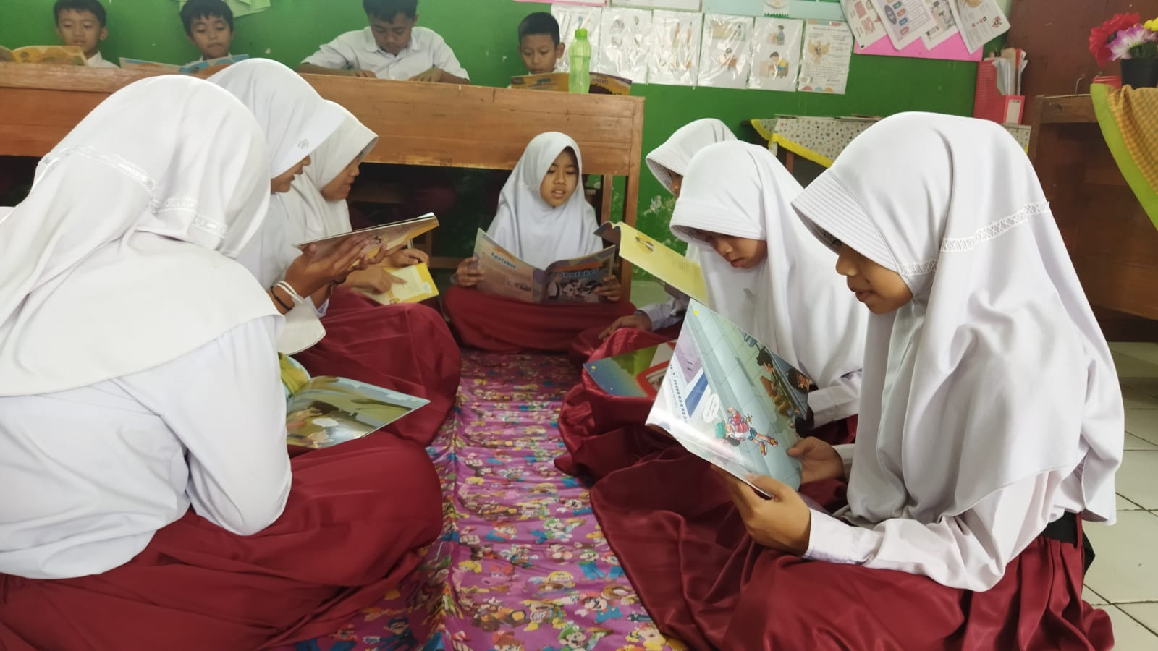

Gambar 1. Kegiatan Pojok Baca

Pada gambar di atas menunjukan bahwa peserta didik sedang melakukan kegiatan membaca di pojok baca. Kegiatan Pojok Baca ini telah membantu beberapa anak yang belum lancar bahkan belum bisa membaca sama sekali menjadi bisa membaca lebih dari itu pojok baca juga membangkitkan semangat dan keinginan siswa untuk terus membaca.

Kegiatan selanjutnya adalah evaluasi dan tindak lanjut. Berdasarkan hasil wawancara dengan siswa dan guru, kegiatan Pojok Baca ini sangat bermanfaat bagi anak-anak. Penelitian serupa juga diungkapkan oleh Anugrah (2022) bahwa program pojok baca memberikan dampak yang positif terhadap minat baca siswa, hal ini disebabkan karena anak-anak menjadi senang dan gemar membaca, anak-anak dapat bermain dan bersosialisasi dalam kegiatan yang positif yaitu bermain sambil belajar. Evaluasi dari program pojok baca di SDN Sawahlega yaitu memperbanyak koleksi bahan bacaan dan peran serta kontribusi semua guru sangat dibutuhkan dalam rangka mendorong dan memotivasi siswa untuk terus membaca. Kerjasama dan semangat semua pihak, kepala sekolah, guru dan orangtua perlu dijaga agar program pojok baca ini terus berjalan, tidak hanya pada waktu atau hari tertentu saja, seperti 15 menit sebelum belajar, tetapi bisa juga memanfaatkan setiap hari pada waktu istirahat atau jam pulang seperti yang sudah berjalan di SDN Sawahlega.

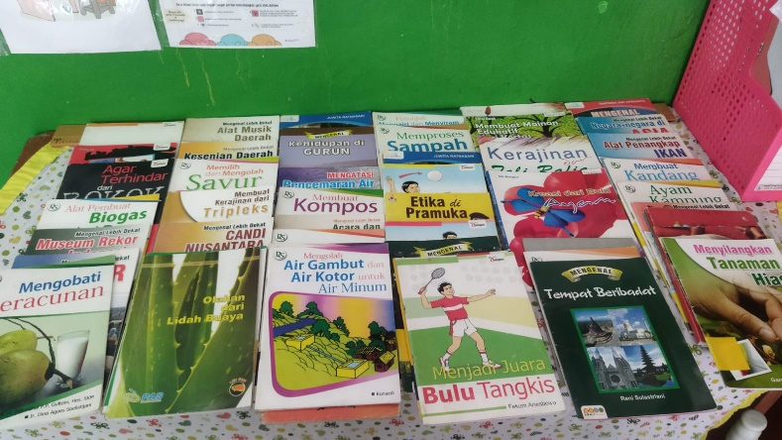

Gambar 2. Jenis Buku yang terdapat di Pojok Baca

Buku-buku yang tersedia di pojok baca SDN Sawahlega mayotitas adalah buku dongeng atau buku cerita bergambar. Banyak sekali jenis buku yang bisa ditambahkan dalam koleksi pojok baca diantaranya buku ensiklopedia anak, komik edukatif dan buku lainnya. Membangun kebiasaan membaca bukanlah hal yang mudah dan instan. Namun diperlukan usaha yang konsisten dan berkesinambungan. Pelaksanaan program pojok baca harus tetap digalakkan agar harapan kita semua, anak-anak Sekolah Dasar dapat tumbuh minat baca nya sehingga terbangun kebiasaan membacanya dan terbawa hingga mereka melnajutkan ke tingkat selanjutnya.

**SIMPULAN**

Berdasarkan hasil penelitian diperoleh bahwa implementasi program pojok baca di SDN Implementasi program pojok baca di SDN Sawahlega melalui tiga tahapan, yaitu tahap sosialisasi, tahap pelaksanaan dan tahap evaluasi. Berdasarkan kegiatan tersebut dapat diketahui bahwa pelaksanaan pojok baca dilakukan 15 menit sebelum memulai pelajaran, para siswa diminta untuk melakukan kegiatan literasi yakni membaca buku dan menceritakan kembali buku yang sudah dibacanya. Jenis buku yang dibaca adalah buku fiksi maupun non fiksi yang terdapat di pojok baca. Selain itu, siswa juga banyak memanfaatkan pojok baca di waktu-waktu tertentu seperti saat jam istirahat ataupun setelah selesai pelajaran. Hasil penelitian menunjukkan dengan adanya pojok baca di setiap kelas, siswa memiliki kebiasaan membaca buku juga terampil dalam berbicara dan menceritakan kembali isi bacaan buku yang sudah dibaca. Penerapan pojok baca menjadi salah satu solusi dalam menumbuhkan minat baca siswa.

**DAFTAR PUSTAKA**

Anugrah, dkk. (2022). “Peran Pojok Baca dalam menumbuhkan Minat Baca Masyarakat Dusun Ngrancah,” *Jurnal Pustaka Budaya*, 9(2): 14-22.

Elendiana, Magdalena. (2020). “Upaya Meningkatkan Minat Baca Siswa Sekolah Dasar,” *Jurnal Pendidikan dan Konseling Research & Learning in Primary Education*, 2(1).

Farid, Ahmadi. (2010) “Meningkatkan Minat Membaca Siswa Sekolah Dasar dengan Metode Glenn Doman Berbasis Multimedia” *Jurnal Penelitian Pendidikan*, 27(1).

Farida, Rahim. (2018). *Pengajaran Membaca di Sekolah Dasar*. Jakarta: Bumi Aksara.

Herman, Wahadaniah. (2017). *Perpustakaan Sekolah sebagai Sarana Pengembangan Minat dan Kegemaran Membaca*. Jakarta: DEPDIKBUD.

P.R.ANGGRAENI. (2019). “Implementasi Kebijakan Literasi Sekolah Guna Peningkatan Karakter Gemar Membaca,” *Indonesia Journal Socio Education Development*, 1(1).

R. Kurniawan, S. Hayati, & J. Riskayanti. (2019). “Peranan Pojok Baca dalam Menumbuhkan Minat Baca Siswa Sekolah Dasar The Role Of The Reading Corner In Fostering Elementary School Students ’ Interest In Reading.” *Jurnal Inovasi Pendidikan dan Pembelajaran Sekolah Dasar,* 3(2): 48–57.

Setiawati & M. E. Mahmud. (2020). “Studi Analisis Program Pojok Baca dalam Menstimulasi Minat Baca Siswa di Madrasah Ibtidaiyah Darul Da’wah Wal Irsyad Tani Aman Tahun Ajaran 2019-2020.” *Jurnal Tarbiyah Ilmu Keguruan Borneo*, 1(2).

Y,Wandasari. (2017). “Implementasi Gerakan Literasi Sekolah (Gls) sebagai Pembentuk Pendidikan Berkarakter.” *Jurnal Manajemen, Kepemimpinan, dan Supervisi Pendidikan*. 1(1): 325–343.

Wiedarti, P. dkk. (2016). *Desain Induk Gerakan Literasi Sekolah*. Jakarta: Dirjen Dikdasmen Kemendikbud RI.